**MANUAL DE PRACTICAS**

**Ejercicio #1. ¡Hola Mundo!**

#include <stdio.h>

#include <stdlib.h>

int main (){

    printf ("Hello word");

    system ("Pause");

    return 0;

}

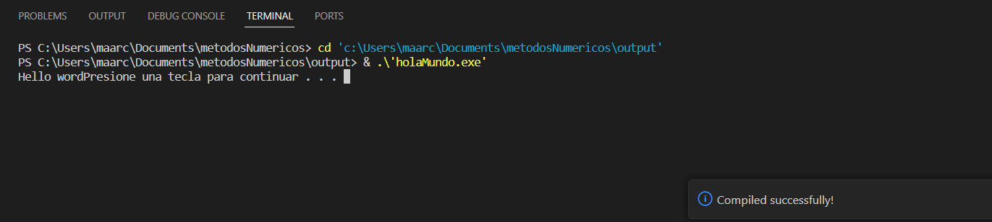

**Ejercicio #2. Suma de 3 + 4**

#include <stdio.h>

int main (){

    int unNumero = 3;

    int otroNumero = 4;

    //Quiero imprimir la suma de 3 mas 4

    printf("%d", unNumero + otroNumero);

    printf("\n");

    system("Pause");

    return 0;

}



**Ejercicio #3. Variables con números enteros (int).**

#include <stdio.h>

int main (){

    int una_variable;

    una_variable = 3;

    una_variable = una_variable + 5;

    una_variable ++;

    printf("%d", una_variable);

    printf ("\n");

    return 0;

}



**Ejercicio #4. Variables con números decimales (double).**

#include <stdio.h>

int main (){

    double r = 5;

    double pi = 3.1416;

    double area = pi * r * r;

    printf("%f", area);

    printf ("\n");

    return 0;

}



**Ejercicio #5. Variable a y variable A.**

# include <stdio.h>

int main (){

    double a = 3.1;

    double A = 4.5;

    printf("%f", a+A);

    printf ("\n");

    return 0;

}



**Ejercicio #6. Declarar 3 variables y asignarles valores enteros. Mostrar el resultado de la multiplicación de las 3 variables.**

# include <stdio.h>

int main (){

    int var1 = 10;

    int var2 = 20;

    int var3 = 2;

    int res;

    res = var1 * var2 * var3;

    printf("El resultado es: %d", res);

    printf("\n");

    printf("El resultado de multiplicar %d * %d * %d es : %d", var1, var2, var3, res);

}

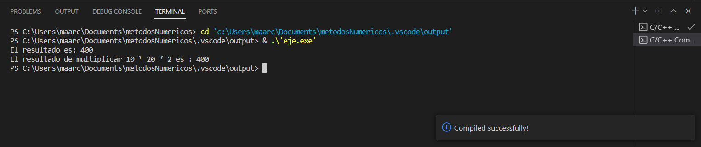

**Ejercicio #7. Calcula la cantidad de segundos que has vivido.**

# include <stdio.h>

int main (){

    // 1 min = 60 s

    // 1 hora = 60 min

    // 1 dia = 24 horas

    // 1 año = 365 dias

    //segundos = años * 365 * 24 * 60 * 60;

    // 19 años *

    double a = 19 * 365;

    double b = a * 24;

    double c = b * 60;

    double d = c * 60;

    printf("%d", d);

    printf ("\n");

    return 0;

}

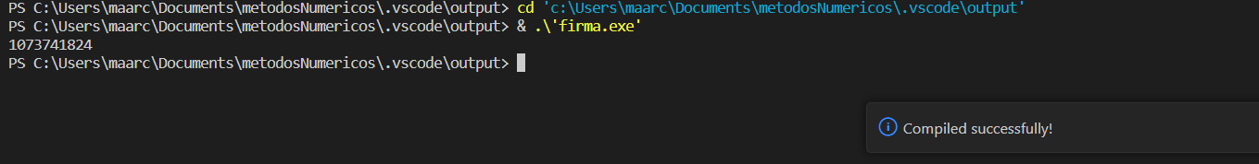

**Ejercicio #8. Declarar 2 variables dobles (reales) y asignarles valores diferentes de 0. Mostrar el resultado de dividir la primera entre la segunda.**

// DECLARAR 2 VRIABLES DOBLES (REALES) Y ASIGNARLES VALORES DIFERENTES DE 0

// MOSTRAR EL RESULTADO DE DIVIDIR LA PRIMERA ENTRE LA SEGUNDA

# include <stdio.h>

int main (){

    double var1 = 50;

    double var2 = 2;

    double r;

    r = 50 / 2;

    printf("El resultado de dividir %f / %f es: %f", var1, var2, r);

}



**Ejercicio #9. Declarar 2 variables dobles (reales) y asignarles valores diferentes de 0. Mostrar el resultado de dividir la primera entre la segunda.**

// CREA UN PROGRAMA QUE CALCULE EL AREA DE UN CIRCULO QUE TIENE 10 METROS DE DIAMETRO

// AREA = PIr^2

# include <stdio.h>

int main (){

    // int diametro = 10;

    double pi = 3.1416;

    int radio = 5;

    double area;

    area = pi * radio * radio;

    printf("El area del circulo es: %f", area);

}

